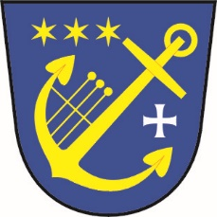
OBČANSKÁ PORADNA MĚLNÍK VE SPOLUPRÁCI S OBECNÍM ÚŘADEM OBŘÍSTVÍ
POSKYTUJE ODBORNOU KVALIFIKOVANOU POMOC A PORADENSTVÍ, BEZPLATNÉ SLUŽBY LIDEM, KTEŘÍ SE NACHÁZÍ V OBTÍŽNÉ ŽIVOTNÍ SITUACI.

PORADENSTVÍ SE POSKYTUJE V KOMUNITNÍM CENTRU V PROSTORÁCH SAMOSTATNÉ KANCELÁŘE,
V MĚSÍCI LEDNU,
VE ČTVRTEK 5.1. a 19.1.2023
OD 8:00 do 16:00 HOD,
NEBO DLE INDIVIDUÁLNÍ DOMLUVY. NA KONZULTACE JE VHODNÉ SE PŘEDEM OBJEDNAT
NA TELEFONNÍM ČÍSLE: 737385584 NEBO NA EMAILU j.pivarc@melnik.cz

